Контрольная работа
по медицинской ботанике

Вариант № 42

СОДЕРЖАНИЕ

Задание 1 3
Задание 2 4
Задание 3 5
Задание 4 6
Задание 5 7
Задание 6 9
Задание 7 11
Задание 8 12
Задание 9 13
Задание 10 14

Задание 1

Выберете диагностические признаки семейства Fabасеае:
а) чашечка сростнолистная, из 5 чашелистиков;
в) плод – многолистовка, многоорешек, однолистовка;
с) многие представители семейства ядовиты из-за содержания в них гликозидов или алкалоидов;
д) венчик мотыльковый, приспособлен к опылению насекомыми;
е) соцветие – корзинка, плод – семянка;
к) листорасположение очередное;
л) гинецей монокарпный;
м) многие представители семейства ядовиты из-за содержания в них гликозидов или алкалоидов;
н) андроцей из 10 тычинок.

Решение.

а) чашечка сростнолистная, из 5 чашелистиков;
д) венчик мотыльковый, приспособлен к опылению насекомыми;
к) листорасположение очередное;
л) гинецей монокарпный;
н) андроцей из 10 тычинок.

Задание 2

Выберете диагностические признаки семейства Lamiасеае:
а) устьица диацитные;
в) плод дробный – ценобий из 4 односеменных орешков;
с) завязь нижняя;
д) чашечка редуцированна до зубчиков;
е) андроцей иногда представлен 2 фертильными тычинками и 2 стаминодиями;
к) листья простые, без прилистников, черешковые или сидячие;
л) венчик двугубый, трубчато – воронковидный;
м) листорасположение – очередное, супротивное, прикорневая розетка;
н) наличие членистых млечников.

Решение.

а) устьица диацитные;
в) плод дробный – ценобий из 4 односеменных орешков;
с) завязь нижняя;
е)андроцей иногда представлен 2 фертильными тычинками и 2 стаминодиями;
л) венчик двугубый, трубчато – воронковидный;

Задание 3

Выберете диагностические признаки семейства Apiасеае:
а) гинецей монокарпный;
в) иногда лепестковидные чашелистики образуют шпорец;
с) завязь нижняя, двугнездная;
д) плод – вислоплодник или двумерикарпий;
е) семена с обильным эндоспермом;
к) стеблевые листья черешковые или сидячие, влагалищные;
л) венчик из четырех свободных лепестков, расположенных крестовидно;
м) соцветие – сложный зонтик, редко головка;
н) цветки актиноморфные, по краю зонтичков могут быть зигоморфные.

Решение.
с) завязь нижняя, двугнездная;
д) плод – вислоплодник или двумерикарпий;
к) стеблевые листья черешковые или сидячие, влагалищные;
м) соцветие – сложный зонтик, редко головка;
н) цветки актиноморфные, по краю зонтичков могут быть зигоморфные.

Задание 4

Выделите характерные черты класса Liliopsida:
1) корневая система мочковатая или корневище
2) листья простые и сложные
3) проводящие пучки в центральном цилиндре расположены рассеянно
4) осевые органы не имеют камбия
5) жилкование листьев перистое или пальчатое
6) семядоля при прорастании семени обычно остается под землей
7) цветки обычно 5-и и 4-х членные, реже 3-х членные
8) околоцветник обычно двойной
9) листья влагалищные, не расчленены на черешок и пластинку
10) открытые проводящие пучки
11) зародыш с одной семядолей
12) семя с эндоспермом или без него
13) сердцевина стебля не выражена или разрушена
14) осевые органы способны к утолщению за счет наличия камбия

Решение.

1) корневая система мочковатая или корневище
3) проводящие пучки в центральном цилиндре расположены рассеянно
4) осевые органы не имеют камбия
6) семядоля при прорастании семени обычно остается под землей
8) околоцветник обычно двойной
9) листья влагалищные, не расчленены на черешок и пластинку
11) зародыш с одной семядолей
12) семя с эндоспермом или без него
13) сердцевина стебля не выражена или разрушена

Задание 5

Сопоставьте предложенные рисунки лекарственных растений с их названиями:
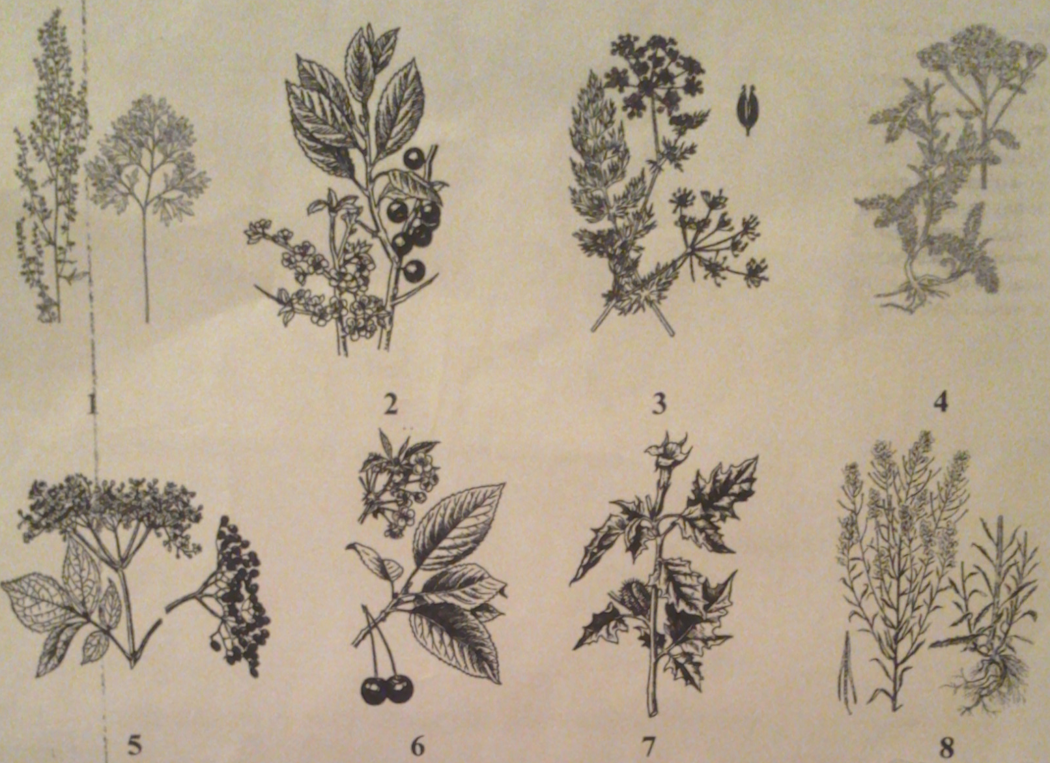

а) Cerasus vulgaris;
в) Datura stramonium;
с) Achillеa millefоlium;
д) Carum carvi;
е) Erysimum diffusum;
к) Sambucus nigra;
л) Artemísia absínthium;
м) Prunus spinosa;

Решение.

А – 6 (Вишня обыкновенная)
В – 7 (Дурман обыкновенный)
С – 4 (Тысячелистник обыкновенный)
Д – 3 (Тмин обыкновенный)
Е – 8 (Желтушник раскидистый)
К – 5 (Бузина черная)
Л – 1 (Полынь горькая)
М – 2 (Терн колючий)

Задание 6

Согласно приведенным описаниям определите, о каких лекарственных растениях идет речь. Для каждого растения укажите вид, семейство, класс, отдел на русском и латинском языках:
- Распространен по сухим лугам, сосновым лесам Европы. Многолетник до 30 см высотой с серовойлочным опушением. Корневище черно-бурое, деревянистое. Стебель приподнимающийся. Листья очередные, цельные: прикорневые – продолговато-обратно-яйцевидные, сужены в короткий черешок; средние и верхние – ланцетные, сидячие, со слегка завернутым краем. Мелкие, шаровидные корзинки собраны на верхушке побега в густые сложные щитки. Обвертка корзинок сухая, черепитчатая, лимонно-желтая, ложе плоское. Срединные цветки корзинок мелкие, трубчатые, обоеполые, с золотистыми железками. Краевые цветки в одном круге, нитевидные, женские, лимонно-желтые. Семянка с хохолком. Используются соцветия как желчегонное, мочегонное, противовоспалительное средство.

- Кустарник высотой 60–200 см. Нижняя часть стволиков и вегетативные побеги покрыты серповидными, попарно сближенными шипами и щетинистыми шипиками. Цветоносные побеги голые. Листья непарно-перисто-сложные с 5–7 листочками и прилистниками, приросшими к черешку. Листочки сизовато-зеленые, снизу опушенные. Цветки диаметром до 5 см, на коротких, голых цветоножках, расположены по 2–5. Свободные части чашечки узколанцетные, цельные или с 2–3 короткими нитевидными боковыми придатками. Лепестки от бледно- до темно-красных. Бокаловидный гипантий при созревании плодов становится сочным, красным, с округлым отверстием на верхушке и свободными частями чашечки, которые направлены вверх и сохраняются до покраснения гипантия. Пестики свободные, опушенные, с длинными столбиками. Сложно-ложный плод цинародий состоит из сочного, оранжево-красного гипантия с остатками чашечки на верхушке и настоящих плодов-орешков, лежащих на внутренней, щетинисто опушенной поверхности гипантия. Орешки длиной 4–5 мм, светло-желтые, угловатые. Плоды используют как поливитаминное, противовоспалительное, желчегонное, мочегонное средство, масло орешков – как ранозаживляющее.

Решение.

1. Бессмертник песчаный – Helichrysum arenarium
вид Бессмертник песчаный – Helichrysum arenarium
семейство Астровые (Asteraceae), Сложноцветные (Compоsitae)
класс Двудольные (Dicotylеdones), или Магнолиопсиды (Magnoliоpsida)
отдел Цветковые растения (Magnoliophyta) или Покрытосеменные (Angiospermae)

2. Шиповник майский, или коричный – Rosa majalis (R. cinnamomea)
вид Шиповник майский, или коричный – Rosa majalis (R. cinnamomea)
семейство Розоцветные или розовые (Rosaceae)
класс Двудольные (Dicotylеdones), или Магнолиопсиды (Magnoliоpsida)
отдел Цветковые растения (Magnoliophyta) или Покрытосеменные (Angiospermae)

Задание 7

Укажите латинские названия растений семейства Роlуgопасеае, представленных на рисунке:

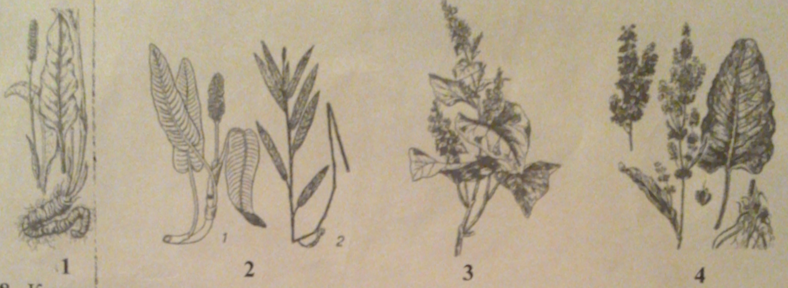

Решение.

1) Polygonum bistorta (Горец змеиный, раковые шейки, горлец, змеевик).
2) Polygonum hydropiper (Горец перечный, водяной перец)
3) Fagopyrum esculentum (Гречиха посевная)

4) Rumex confertus Willd. (Щавель густой, конский щавель)

Задание 8

К указанным названиям лекарственных растений подберите характерный им тип плода:

1) Ledum palustre
2) Rosa canina
3) Hippophae rhamnoides
4) Helichrysum arenarium
5) Adonis vernalis
6) Punica granatum
а) коробочка;
в) семянка с хохолком;
с) гранатина;
д) цинародий;
е) костянка;
к) многоорешек;

Решение.

1 – а
2 – д
3 – е
4 – в
5 – к
6 – с

Задание 9

Сопоставьте названия лекарственных растений и семейств, к которым они относятся:

1) Polygonum persicaria
2) Rheum palmatum
3) Thalictrum foetidum
4) Betula pendula
5) Rumex acetosa
а) буковые;
в) гречишные;
с) лютиковые;
д) маковые;
е) березовые;

Решение.

1 – в
2 – в
3 – с
4 – е
5 – в

Задание 10

Выберите один наиболее правильный ответ на каждый из предложенных тестов:

1. Растение семейства Гречишных имеет густое прямостоячее колосовидное соцветие, ланцетные листья с хорошо заметным красновато-бурым подковообразным пятном, бурые реснитчатые раструбы. Это позволяет определить растение как:
А) горец змеиный
В) горец почечуйный
С) спорыш
Д) щавель конский
Е) гречиха обыкновенная

Ответ: В) горец почечуйный

2. При морфологическом анализе кукурузы обыкновенной установлено, что собранные в початок цветки по своему полу:
А) обоеполые
В) бесполые
С) женские
Д) мужские
Е) беспокровные

Ответ: С) женские

3. При анализе растений различных семейств установлено, что зонтиковидное соцветие с покрывалом простой околоцветник, плод коробочку и подземный орган – луковицу имеют представители семейства:
А) Rosaceae
В) Alliaceae
С) Fabaceae
Д) Brassicaceae
Е) Solanaceae

Ответ: В) Alliaceae

4. Сравнительный анализ плодов лекарственных растений семейства бобовые указал на их морфологическое разнообразие, не смотря на единое происхождение из:
А) монокарпного гинецея
В) апокарпного гинецея
С) ценокарпного гинецея
Д) гипантия
Е) соцветия

Ответ: В) апокарпного гинецея

5. Сравнение представителей семейства Brassicaceae показало, что у большей их части цветки собраны в соцветия:
А) щиток, зонтик
В) кисть, метелка
С) головка, корзинка
Д) початок, колосок

Ответ: В) кисть, метелка

